
La Vie ne vaut rien - Alain Souchon - 2001 - 85 bpm - tona originale : D
Sur chaque accord (sauf refrain) : accord égrené au pouce puis cordes E A E
Intro : C Am E7 G7 (2x)

C Am E7 G7 C Am E7 G7
Il a tourné sa vie dans tous les sens pour savoir si ça avait un sens l'existence
C Am E7 G7 C Am E7 G7
Il a demandé leur avis à des tas de gens ravis, ravis, de donner leur avis sur la vie
C Am E7 G7 C Am E7 G7
Il a traversé les vapeurs des derviches tourneurs, des haschich fumeurs, et il a dit

Refrain
b.b.B.b
C Am E7 G7
La vie ne vaut rien, rien, la vie ne vaut rien
C Am E7 G7
Mais moi quand je tiens, tiens, mais moi quand je tiens
C Am E7 G7
Là dans mes deux mains éblouies, les deux jolis petits seins de mon amie
C Am E7 G7
Là je dis rien, rien, rien, rien ne vaut la vie

C Am E7 G7
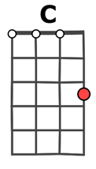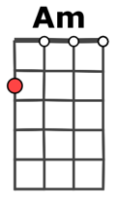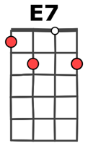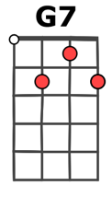

C Am E7
Il a vu l'espace qui passe entre la jet set les fastes,
G7 C Am E7 G7
Les palaces et puis les techniciens de surface
C Am
D'autres espèrent dans les clochers les monastères
E7 G7 C Am E7 G7
Voir le vieux sergent pépère, mais ce n'est que Richard Gere
C Am E7 G7 C Am E7 G7
Il est entré comme un insecte sur site d'Internet voir les gens des sectes et il a dit

Refrain
b.b.B.b

C Am E7 G7 (2x)

C Am
Il a vu manque d'amour, manque d'argent
E7 G7 C Am E7 G7
Comme la vie c'est détergeant, et comme ça nettoie les gens
C Am E7 G7 C Am E7 G7
Il a joué jeux interdit pour des amis endormis, la nostalgie et il a dit ha
b.b.B.b

Refrain

C Am E7 G7 C Am E7 G7 C…
Rien, rien, rien, rien ne vaut la vie rien, rien, rien, rien ne vaut la vie
b.b.B.b
Gauthier v2

